Formulaire de candidature
Concours Semaine Sécurité du Patient 2019
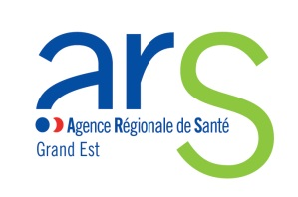

Au préalable : Les actions éligibles sont celles qui ont démarré ou qui sont terminées.
Les projets répondront au-moins à deux des critères suivants :
• Action innovante et structurante
• Action associant les patients et favorisant l’instauration d’une culture de sécurité
• Action conduite au plus près des patients et des professionnels prenant en compte les enjeux actuels des parcours de soins
• Action visant à fédérer les professionnels de santé des différents secteurs de soins autour de priorités partagées

- Identification de la structure

Finess juridique
Finess géographique
Raison sociale / nom de l’établissement
Secteur (Sanitaire / MS)
Commune :
Département
Nom et prénom du correspondant de l’établissement :
Téléphone
Adresse mail

- Projet

Les antibiotiques, ils sont précieux, utilisons-les mieux
Thématique sur laquelle porte le projet (cocher la case correspondante)

- L’antibiorésistance
- Autre :……………………………..

Formulaire de candidature
Concours Semaine Sécurité du Patient 2019

Format du support
Nom de l’action
Responsable de l’action
Objectif de l’action
Descriptif
Public ciblé
Acteurs concernés pour élaborer le projet

J’autorise l’ARS Grand Est à relayer sur son site internet le support produit par mon établissement | Oui | Non

Le présent formulaire complété par vos soins est à nous transmettre au plus tard le :
26 novembre 2019

Le support présentant le projet devra dans la mesure du possible être annexé au dossier.
Il est recommandé de cibler et d’annexer ensuite tout document utile à la compréhension du projet.

L’ensemble doit être transmis en format électronique uniquement à l’adresse suivante :

ARS-GRANDEST-DQPI-QUALITE@ars.sante.fr

